新竹縣尖石鄉玉峰國民小學 一○六學年度第 一 學 期 第二次定期評量試題
科 目 | 英語科  （何嘉仁版） | 年級 | 四年甲班 | 座號 |  | 姓名 |  | 命  題  者 | 周文淵老師

一、Listen and Circle 仔細聽，將正確的生字圈起來：(每個答案2分，共10分)
- (1) cat dog
(2) bird snake
(3) what cat
(4) dog bird
(5) birds cats
二、Listen and Mark 仔細聽，錄音內容和發音字相同畫圈，不同畫叉：(每個答案2分，共10分)
- (1) ( ) rock
(2) ( ) cod
(3) ( ) pot
(4) ( ) job
(5) ( ) hop
三、Listen and Number 仔細聽，將句子依照聽到的順序編號：(每個答案2分，共10分)
- (a) ( ) What are they?
(b) ( ) They’re dogs.
(c) ( ) Are they snakes?
(d) ( ) They’re birds.
(e) ( ) Let’s go.

四、仔細看，選出正確的生字：(每個答案2分，共10分)

- 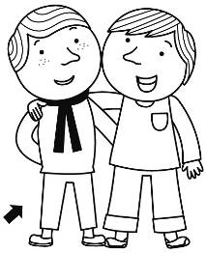
□ They’re my _____.
(A) mom (B) students
- 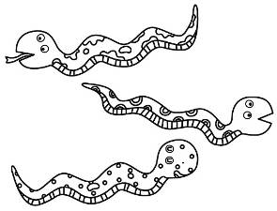
□ A: What are they?
B: They’re _____.
(A) snakes (B) dogs
- 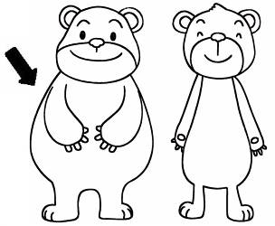
□ He’s _____. He’s not _____.
(A) fat; thin (B) thin; fat

- 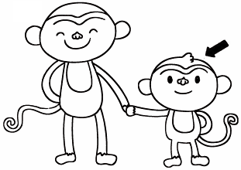
□ It’s not _____. It’s _____.
(A) happy; sad (B) tall; short
- 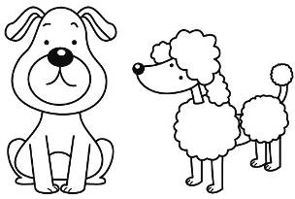
□ They’re _____.
(A) a dog (B) dogs
五、仔細看，重組生字：(每個答案2分，共10分)
- l/t/l/a
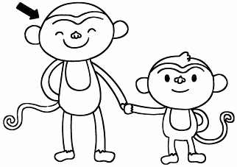
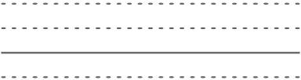
- m/l/s/a/l
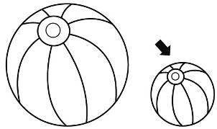

- h/n/i/t
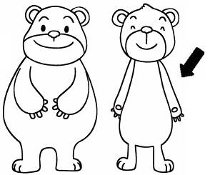
- n/g/l/o
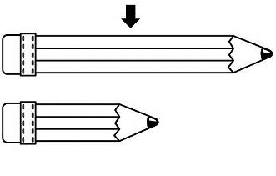
- i/b/g
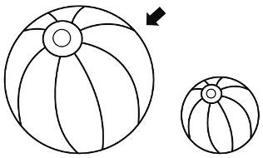
六、讀一讀，畫線部分發音相同畫圈，不同畫叉：(每個答案2分，共10分)
- □ flop plot
- □ pit rip
- □ lot rock
- □ lick Rick
- □ pond send

七、讀一讀，選出正確的句子：(每個答案2分，共10分)
- ( )
(A) A: Are they cats?
B: No, they’re not.
They’re dogs.
(B) A: Are they cats?
B: Yes, they’re dogs.
- ( )
(A) A: What is it?
B: They’re big cats.
(B) A: What are they?
B: They’re big cats.
- ( )
(A) What are they?
(B) What is they?
- ( )
(A) Let’s go!
(B) Lets go!
- ( )
(A) Please quiet.
(B) Be quiet, please.
八、讀一讀，選出正確的答案：(每個答案2分，共10分)
- ( )
A: Are they snakes?
B: ____
(A) Yes. They’re snakes.
(B) No. They’re not my birds.
- ( )
____ dog. It’s big.
(A) It’s a
(B) They’re
- ( )
A: What are they?
B: ____
(A) It’s a snake. It’s short.
(B) They’re snakes. They’re long.

- ( )
A: What are they?
B: ____
(A) It’s my cat.
(B) They’re snakes.
- ( )
____ bird. It’s big.
(A) It’s
(B) It’s a
九、Speaking 口說測驗(每個答案2分，共20分
1.birds( )
2.snakes( )
3.dogs( )
4.cats( )
5.What are they?
6.big( )
7.small( )
8.long( )
9.short( )
10.The pen is ______.

恭喜你，終於完成了!有時間再檢查一次，看看是否有地方忘記回答或是有不確定的答案需要再想想!☺

